篇经验利用现代折纸中的一个基础结构——蛇腹折来做一个简单的设计——两个套在一起的戒指。蛇腹折指通过山谷交替的折法布局，将纸张分成想要的分支从而通过塑造分支形状来完成作品。

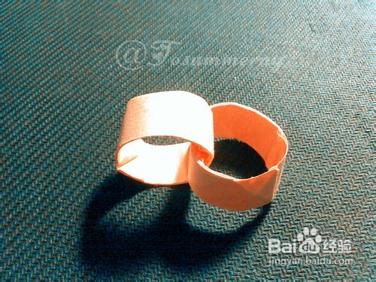
你需要：
一张10cm左右的正方形纸
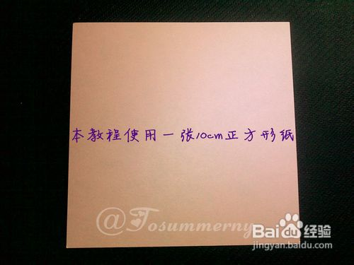
白胶
步骤
首先，对角山折，对边谷折，得到米字形折痕
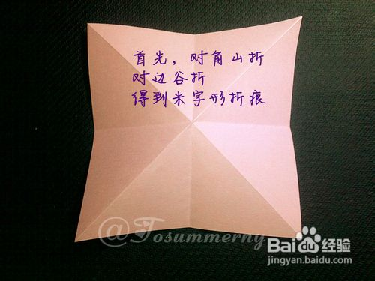
沿折痕收拢为双三角基本型
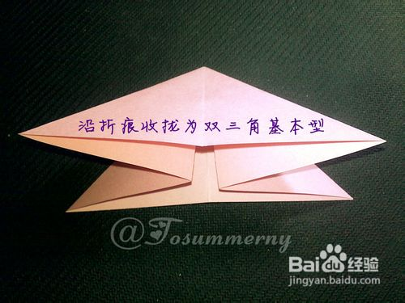
将三角形通过三次对折四等分
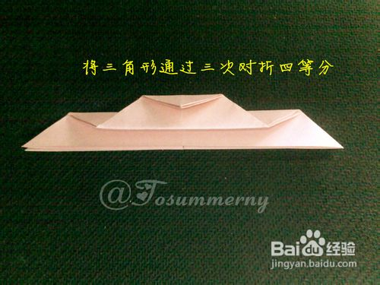
整体打开，我们便可以见到一个标准的蛇腹折折痕
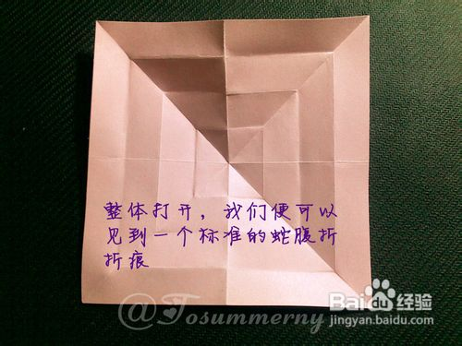
下面我们就来收拢这个蛇腹结构，首先把最外圈沿折痕谷折
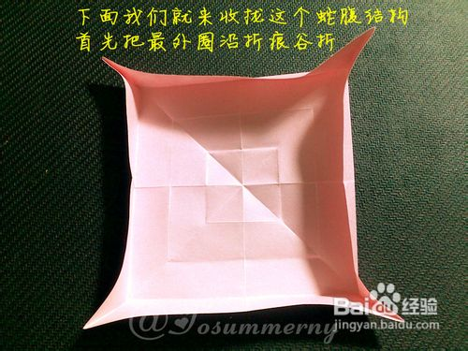
翻到背面，继续沿最外圈谷折
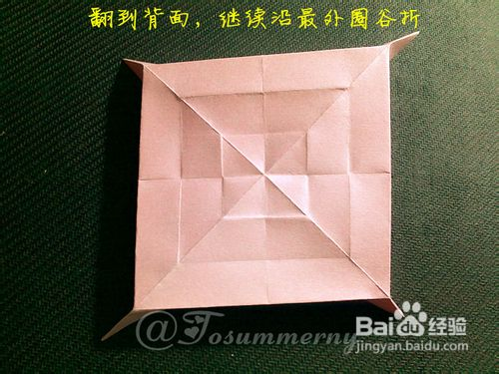
来回收拢最外圈，直到如图的状态
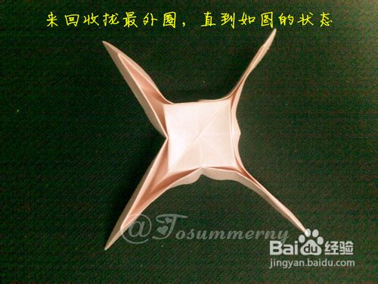
整体沿中央正方形对角线对折
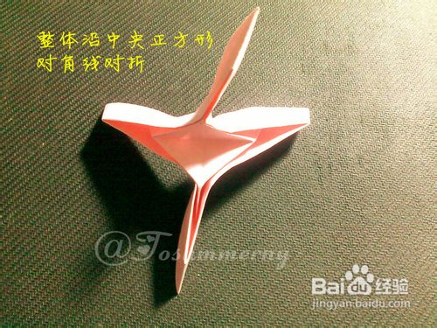
分别将两条分支压折到一直线上
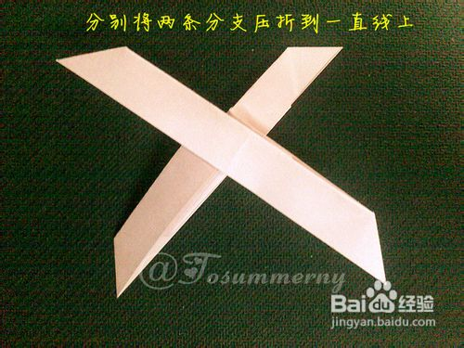
如图弯曲分支
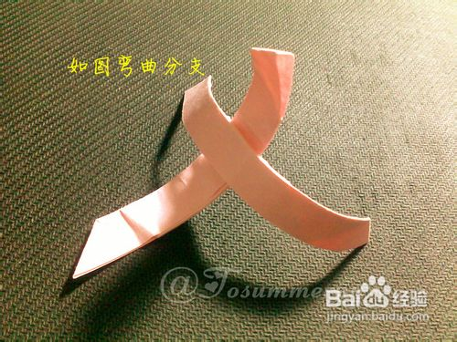
打开分支的末端并往下压平
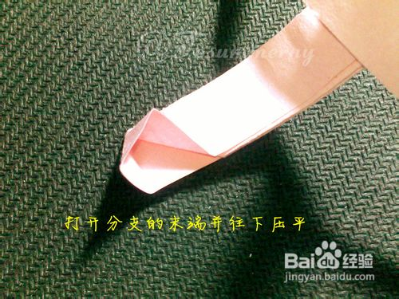
把尖角折上去，另一端亦如此
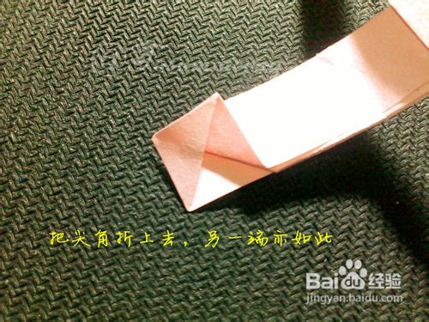
把一个角的尖角塞到另一个角的口袋中，把中间的纸层往上顶

如此压平，就闭合一个环了

另两个分支亦如此，闭合位置如果比较松可以用白胶固定
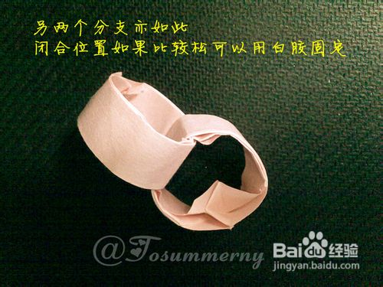
如此，一个神奇的双环就完成啦~

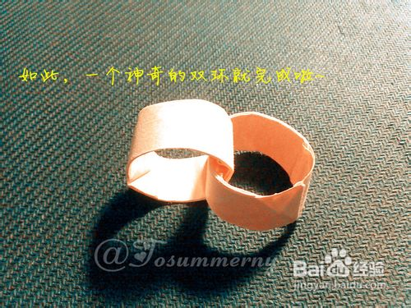
你知道吗？
通过增加纸张的蛇腹层数，可以使环的直径增大哦！
通过增加纸张的蛇腹层数，还能在一张正方形纸中布局更多相互嵌套的戒指！

